GALÁPAGOS A BORDO DE UN CRUCERO

5 DÍAS / 4 NOCHES YACHT BONITA

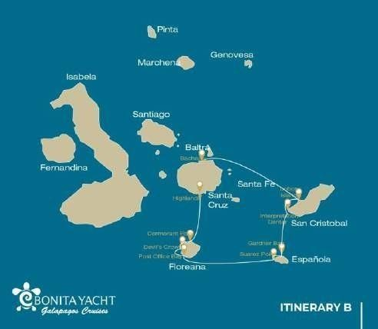

 |  |  |  | SENDERIS MO | SNORKEL | PASEO EN PANGA | TABLA DE PADEL | KAY AK
5 DÍAS CRUCER O "B | SÁBADO | PM | Santa Cruz: Tierras Altas | •
 | DOMINGO | AM | Floreana: Punta Cormorán / Corona del Diablo | • | • | •
 |  | PM | Floreana: Post Office Bay | • | •
 | LUNES | AM | Española: Punta Suárez | •
 |  | PM | Española: Bahía Gardner / Islote Osborn | • | • | • | • | •
 | MARTES | AM | San Cristóbal: Centro de Interpretación/kicker Rock | • | •
 |  | PM | Isla de Lobos: Isla de Lobos | • | • | •
 | MIÉRCOLES | AM | Santa Cruz: Bachas | •

DÍA 1

AM: AEROPUERTO DE BALTRA
Salida hacia las Islas Galápagos, llegada al aeropuerto de Baltra, donde les estará esperando nuestro guía naturalista del Parque Nacional.
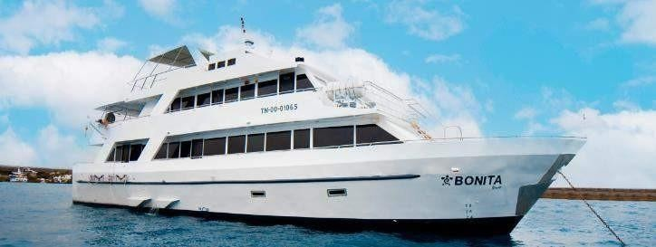

PM: PARTE ALTA
Tanto si realiza esta visita partiendo de Baltra como de Puerto Ayora, un autobús le llevará parando por el camino en una de las reservas para visitar los exuberantes bosques de las tierras altas donde buscará tortugas gigantes de Galápagos en su entorno natural. Este es el mejor lugar de las Galápagos para ver a estos gentiles gigantes (¡que alcanzan más de 300 kg!) pastando casualmente y descansando en estanques de agua dulce. Este es también el hogar de una gran diversidad de aves que rara vez se encuentran en las tierras bajas, incluyendo pinzones (arbóreos, carpinteros y pinzones vegetarianos), papamoscas y varias especies de aves acuáticas. Visitará un túnel de lava (según el itinerario) y aprenderá cómo estas extraordinarias formaciones fueron creadas por antiguas erupciones volcánicas.

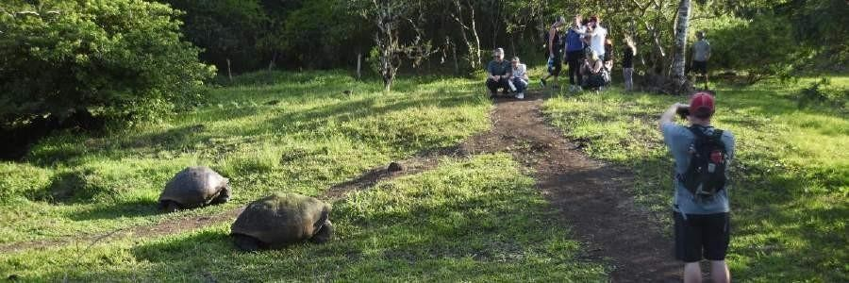

Lo más destacado: Tortugas gigantes, pinzones de Darwin, lechuzas comunes, patos de mejillas blancas, papamoscas de Galápagos, túneles de lava.

Comidas | A/C
Sendero | 1 - 1,5 km / 0,6 - 0,9 mi
Nivel | 1
Actividades | Desembarco en seco y senderismo

DÍA 2
AM: PUNTA DEL CORMORÁN / CORONA DEL DIABLO

Punta Cormorán se encuentra al norte de Floreana y es conocida por su gran laguna costera con flamencos americanos, colirrojos de mejillas blancas, zancos cuellinegros y otras aves playeras. Hay una hermosa playa de arena blanca que es una importante zona de anidamiento de tortugas marinas verdes, donde también podemos ver rayas y tiburones de arrecife. En los últimos años, un pequeño grupo de piqueros de patas azules ha empezado a criar justo al lado del sendero. También es un buen día para observar plantas endémicas.
Snorkel: Se realizará en la Corona del Diablo, un pequeño volcán muy erosionado justo al lado de la isla Floreana. Este es considerado por muchos como uno de los mejores sitios de snorkel en todo el archipiélago como la corriente embudos plancton a través de la corona, atrayendo a enormes cardúmenes de pargo, pez loro pez criollo, pez ángel, tiburones de arrecife, tortugas marinas, rayas y una fenomenal cantidad de vida marina.

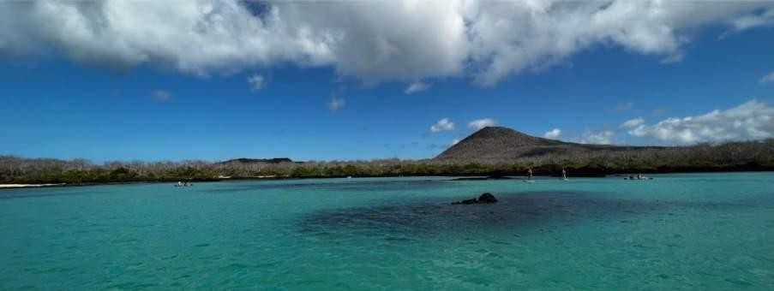

Destacados: Flamenco americano, piquero de patas azules, fragatas, aves tropicales, pardelas de Galápagos, leones marinos, lugar de desove de tortugas marinas, pinzones, aves playeras, playa de arena coralina.

Sendero | 1,6 km / 1 mi
Nivel | 1
Actividade s | Desembarco en mojado y senderismo

PM: BAHÍA CORREOS
Floreana es famosa por las historias de los colonos alemanes y la baronesa de finales de los años 20 y
30. Asesinatos, desapariciones y otros misterios sin resolver son los ingredientes de esta fascinante historia.
La bahía de Correos era utilizada a menudo por los balleneros para anclar sus barcos y subir a las tierras altas a por agua dulce y tortugas. La mayoría de los barcos que visitaban las Galápagos tenían que llegar a este lugar tarde o temprano, por lo que se estableció un sistema de correo hace más de 200 años: un barril cerca de la playa se convirtió en la forma de dejar mensajes a otros barcos y también al mundo exterior. Este sistema de correo sigue en uso y le permitirá enviar postales desde las Galápagos al mundo exterior. Además de una pequeña playa preciosa y un túnel de lava, la zona es ideal para hacer excursiones en lancha neumática en busca de leones marinos, tortugas marinas verdes, aves costeras, pequeños tiburones y, con un poco de suerte, pingüinos de Galápagos.
Snorkel: Hay un gran snorkel desde la playa, ya que se pueden ver un montón de tortugas marinas, rayas, gran diversidad de peces y, si tienes mucha suerte, pingüino de Galápagos

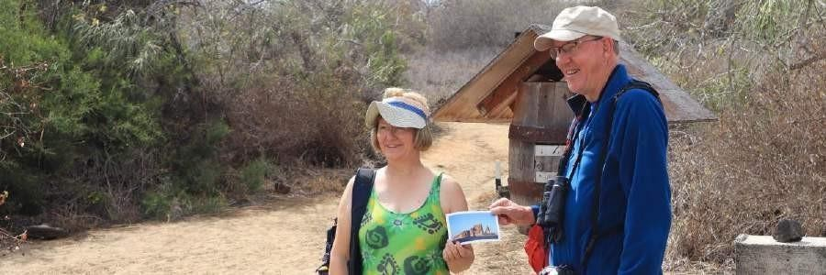

Lo más destacado: Leones marinos, tortugas marinas, pinzones, aves playeras, iguanas marinas, pingüinos.

Comidas incluidas | Desayuno, comida y cena
Sendero | 0,7 km / 0,4 mi
Nivel | 1
Actividades | Desembarco en mojado y senderismo

DÍA 3
AM: PUNTO SUÁREZ
Este sendero rocoso es uno de los paseos naturales más asombrosos que se pueden hacer en las islas Galápagos.
Desde el momento en que se pone un pie en la isla y a lo largo de todo el sendero, la cantidad y diversidad de fauna es realmente asombrosa. Leones marinos e iguanas marinas serán los primeros en darnos la bienvenida, seguidos de grandes colonias de aves marinas, como piqueros de Nazca y de patas azules, gaviotas y aves tropicales. Al final del sendero visitaremos una colonia de albatros de las Galápagos (de abril a enero), el ave más grande de las islas y una de las más interesantes por su poderoso vuelo y elaborado cortejo. Los albatros de las Galápagos sólo anidan en Española, por lo que éste es el único lugar donde podrá verlos de cerca.

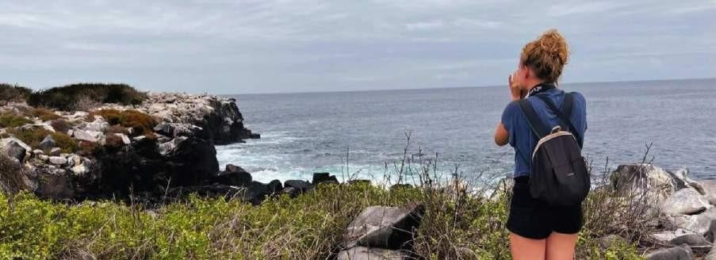

Lo más destacado: Leones marinos, albatros de Galápagos, halcones de Galápagos, sinsontes de Española, pinzones de Darwin, iguanas marinas, piqueros de Nazca y de patas azules, pájaros tropicales de pico rojo, gaviotas de cola bifurcada, garzas, lagartijas de lava, garzas.

Sendero | 1,7 km / 1,1 mi
Nivel | 3
Actividade  s | Desembarco en seco  y senderismo

AM: BAHÍA DE GARDNER
La playa de Gardner es sin duda una de las más bellas e interesantes que visitar en las Galápagos. Su fina arena coralina y sus aguas turquesas le dan un aspecto totalmente tropical, que contrasta con la presencia de leones marinos tomando el sol en la playa. Tendrá la oportunidad de pasear por la playa y aprender sobre la biología de los leones marinos y otras especies endémicas, como el sinsonte de Española, las iguanas marinas y los halcones de Galápagos.
Snorkel: En la bahía de Gardner hay varios lugares estupendos para practicar snorkel. Es un sitio fantástico para nadar con leones marinos, tiburones de arrecife, rayas y muchas especies de peces, incluyendo; Angelfish, Parrotfish, Damselfish, Surgeonfish y muchos otros.

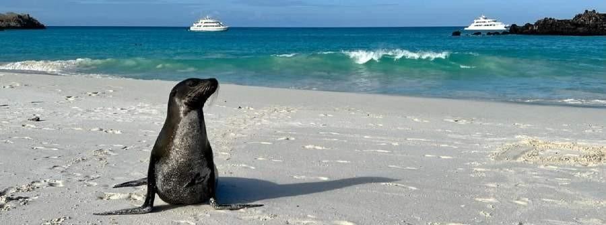

Lo más destacado: Playa de arena coralina, leones marinos, halcones de Galápagos, sinsontes de Española, pinzones de Darwin, iguanas marinas.

Comida | D/A/C
Sendero | 0,8 km / 0,5 mi
Nivel | 1
Actividade s | Desembarco en mojado y senderismo

DÍA 4
AM: CENTRO DE INTERPRETACIÓN / LEÓN DORMIDO
Situado en las afueras de Puerto Baquerizo, este centro está dedicado a la historia de la presencia humana en las Galápagos. Desde los tiempos de los primeros exploradores españoles hasta la actualidad, pasando por ilustres visitantes como Charles Darwin, esta exposición permanente le llevará a través de los peligros y las luchas de los primeros colonos que intentaban sobrevivir al duro entorno de las Galápagos.

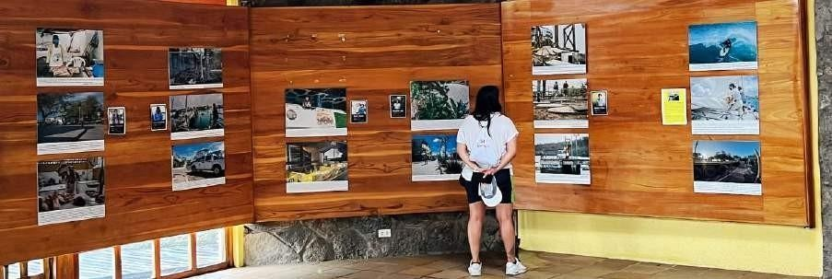

Lo más destacado: Plantas endémicas, exposición sobre la historia de la humanidad

Sendero | 0,2 km / 650 pies
Actividade s | Desembarco en seco y senderismo

Elevándose verticalmente hasta más de 460 pies de altura, Kicker Rock es una imponente formación volcánica a un par de millas de la costa de San Cristóbal. Sus verticales acantilados son lugar de cría de piqueros y aves tropicales, mientras que las laderas de la parte norte albergan colonias de cría de fragatas. No se permite el aterrizaje, pero una circunnavegación proporcionará vistas espectaculares de la roca mientras se buscan aves desde la cubierta.

PM: ISLA DE LOBOS
La isla de Lobos es un pequeño islote separado de San Cristóbal por un estrecho canal, que forma una bahía protegida donde las crías de león marino juegan en los charcos de las mareas. A pesar de su pequeño tamaño, la isla está sorprendentemente repleta de vida salvaje, sobre todo de "lobos marinos". Grupos de leones marinos le darán la bienvenida en el punto de desembarco, pero a medida que se adentra unos pasos, los machos de fragatas que exhiben sus globos rojos inflados se posarán en los arbustos y árboles. Una pequeña colonia de piqueros de patas azules, que a menudo anidan justo en el sendero, le dará la oportunidad de observar su famosa danza de cortejo.
Snorkel: Se trata de un lugar ideal para practicar snorkel, ya que las aguas suelen estar tranquilas y los leones marinos suelen jugar con los buceadores para demostrar sus habilidades natatorias. A menudo se ven tortugas marinas y rayas descansando en los fondos arenosos.

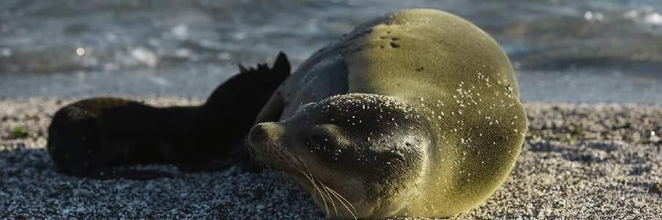

Lo más destacado: Leones marinos de Galápagos, iguanas marinas, fragatas magníficas y grandes, piqueros de patas azules, lagartos de lava de San Cristóbal.

Comidas | D/ A / C
Sendero | 0,6 km / 0,4 mi
Nivel | 3
Actividades | Panga y snorkel

DÍA 5
AM: BACHAS
Bachas recibe su nombre de los restos de dos grandes barcazas (mal pronunciadas por los lugareños como "bachas")
dejadas por los estadounidenses durante la Segunda Guerra Mundial. Cuando la marea está baja, aún pueden verse los esqueletos de hierro de las barcazas.
enterradas en la arena blanca. De noviembre a mayo, este lugar es también una de las zonas de desove de tortugas marinas más importantes de todas las islas Galápagos. También hay varias pequeñas lagunas de agua salada donde a menudo se ven flamencos, garzas y otras aves acuáticas.
Lo más destacado: Flamencos americanos, paiños de mejillas blancas, correlimos, gaviotas de lava, piqueros de patas azules.

Comidas | D
Sendero | 1,6 km / 1 mi  A continuación, traslado al aeropuerto para tomar el vuelo de regreso al Ecuador continental.
1
Nivel

Desembarco mojado y senderismo
Actividade s

GLOSARIO

Comidas | Desayuno | D
 | Almuerzo | A
 | Cena | C
Esfuerzo senderista | Nivel 1 | Fácil
 | Nivel 2 | Moderado
 | Nivel 3 | Duro

